Załącznik nr 2 do Regulaminu
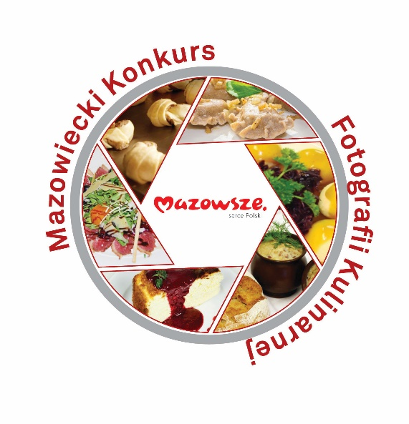

Formularz zgłoszeniowy do III Edycji Mazowieckiego Konkursu Fotografii Kulinarnej – dla osób pełnoletnich

Dane Uczestnika Konkursu:
Imię i nazwisko: ………………………………………….……………….
Wiek: ……………………………………………………...……………….
Adres: ………………………………………………………………………
Ulica/nr domu/ nr lokalu: ………………………………………………….
Kod/Miejscowość: …………………………………………………………
Gmina: ……………………………………………………………………..
Telefon: ………………………. …………………………..……………….
e-mail: ……………………………………………………...……………….

NADESŁANE PRACE
Kategoria tematyczna: ……………………………………… ( do wyboru: „Lista Produktów Tradycyjnych” lub „Sieć Dziedzictwa Kulinarnego Mazowsze”)
Podkategoria: …………………………………………………………… (do wyboru: a) Produkty, b) Potrawy, c) Napoje
Nazwa: ………………………………………………..

OŚWIADCZENIA
Oświadczam, iż zapoznałam/łem się z Regulaminem III edycji konkursu fotograficznego Mazowiecki Konkurs Fotografii Kulinarnej i akceptuję jego warunki. Oświadczam, iż jestem autorką/em zgłoszonych do konkursu zdjęć i udzielam automatycznie bez dodatkowego oświadczenia nieodpłatnej licencji niewyłącznej na rzecz Organizatora zgodnie z § 7 ust. 2 i 3 Regulaminu oraz przejmuję odpowiedzialność prawną z tytułu złożonego oświadczenia zgodnie z §7 ust. 1 Regulaminu.
Wyrażam zgodę na przetwarzanie moich danych osobowych w zakresie: imię, nazwisko, wiek, adres (ulica / nr domu / nr lokalu / kod / Miejscowość), nr telefonu, adres e-mail, wizerunek (zdjęcie) dla potrzeb niezbędnych do przyjęcia zgłoszenia i realizacji III edycji Mazowieckiego Konkursu Fotografii Kulinarnej zgodnie z ustawą z dnia 29 sierpnia 1997 r. o ochronie danych osobowych (Dz. U. z 2016 r. poz. 922 z późn. zm., a od 25 maja 2018 r. Rozporządzenie Parlamentu Europejskiego i Rady (UE) 2016/679 z dnia 27 kwietnia 2016 r. w sprawie ochrony osób fizycznych w związku z przetwarzaniem danych osobowych i w sprawie swobodnego przepływu takich danych oraz uchylenia dyrektywy 95/46/WE (ogólne rozporządzenie o ochronie danych) (Dz. Urz. UE L 119 z 04.05.2016, str.1).
Data i podpis uczestnika konkursu: ……………………………….
Uprzejmie informuję, że:
- administratorem danych osobowych III edycji Mazowieckiego Konkursu Fotografii Kulinarnej w Urzędzie Marszałkowskim Województwa Mazowieckiego w Warszawie jest Województwo Mazowieckie, dane kontaktowe: Urząd Marszałkowski Województwa Mazowieckiego w Warszawie, ul. Jagiellońska 26, 03-719 Warszawa, tel. (22) 59 79 100, email: urzad_marszalkowski@mazovia.pl, ePUAP:/umwm/esp;
- dane kontaktowe do inspektora ochrony danych osobowych to e-mail: iod@mazovia.pl.
Pani/Pana dane osobowe:
- będą przetwarzane zgodnie z art. 6 ust. 1 lit. a rozporządzenie Parlamentu Europejskiego i Rady UE z dnia 27 kwietnia 2016 r. w sprawie ochrony osób fizycznych w związku z przetwarzaniem danych osobowych i w sprawie swobodnego przepływu takich danych oraz uchylenia dyrektywy 95/46/WE (dalej RODO), w celu przyjęcia zgłoszenia i realizacji III edycji Mazowieckiego Konkursu Fotografii Kulinarnej,
- mogą zostać udostępnione na stronach internetowych m.in. www.mazovia.pl, www.mazowieckie.ksow.pl, oraz instytucjom działającym na rzecz promocji żywności i produktów tradycyjnych;
- będą przechowywane nie dłużej, niż to wynika z przepisów o archiwizacji;
- nie będą przetwarzane w sposób zautomatyzowany, w celu podjęcia w sprawie indywidualnej.
Przysługuje Pani/Panu prawo:
- dostępu do swoich danych osobowych, ich sprostowania, ograniczenia przetwarzania, przenoszenia lub wniesienia sprzeciwu;
- wniesienia skargi do organu nadzorczego, którym jest Prezes Urzędu Ochrony Danych Osobowych – na zasadach określonych w RODO.
Podanie danych osobowych jest dobrowolne, stanowi jednak warunek zgłoszenia i udziału w III edycji Mazowieckiego Konkursu Fotografii Kulinarnej Samorządu Województwa Mazowieckiego.
Oświadczenie Zgłaszającego
Oświadczam, że informacje zawarte w Formularzu są prawdziwe.

Data i podpis uczestnika konkursu: ……………………………….

